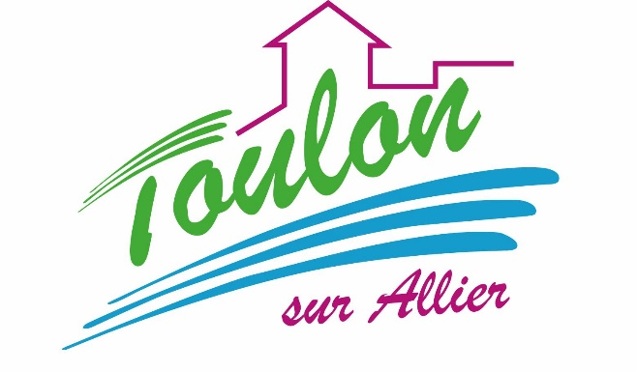
Cantine scolaire
Menu Mixé

Semaine du 08 au 12 Avril 2019


Lundi 08 Avril 2019
Purée de tomates
Jambon blanc
Blédilacté
Compote de fruits

Mardi 09 Avril 2019
Purée de courgettes
Boeuf
Blédilacté
Compote de fruits

Mercredi 10 Avril 2019
Purée de haricots plats
Poisson
Blédilacté
Compote de fruits

Jeudi 11 Avril 2019
Purée de carottes
Saucisses de volaille
Blédilacté
Compote de fruits

Vendredi 12 Avril 2019
Purée de légumes en poêlée
Porc
Blédilacté
Compote de fruits

La Mairie se réserve le droit de modifier les menus en cas d’imprévu.
La viande de bœuf servie cette semaine est d’origine française

